Zonguldak Karaelmas Üniversitesi Tıp Fakültesi Genel Cerrahi Anabilim Dalı Mezuniyet Sonrası Değerlendirme Sistemi
Göreve yeni başlayan Araştırma Görevlileri dosyalarını oluşturmak amacıyla ir özgeçmişlerini ve dört adet vesikalık fotoğraflarını Anabilim Dalı’na teslim edeceklerdir.
Araştırma görevlileri her üç ayda bir katıldıkları eğitim faaliyetleri, sunumları ve yayınları (basılı bir kopyası ile birlikte), katıldıkları ve yaptıkları operasyonlar, tuttukları nöbetler ve poliklinik sayılarını içeren detaylı dökümleri Anabilim Dalı Başkanı’na vermekle yükümlüdürler.
Araştırma Görevlileri tarafından gelen bu geribildirimler ve Anabilim Dalı tarafından yapılan değerlendirmeler Akademik Kurulda incelenerek belirlenen baraj puanlar geçildiği takdirde bir üst döneme devam onayı verilir. Aksi takdirde ZKÜ Tıp Fakültesi Mezuniyet Sonrası Sınav ve Eğitim Yönetmeliğindeki yaptırımlar uygulanır.
Zonguldak Karaelmas Üniversitesi Tıp Fakültesi Genel Cerrahi Anabilim Dalı Çalışma ve Eğitim Programı
Anabilim Dalı Akademik Kurulu Genel Cerrahi Öğretim Üyelerinden oluşmaktadır. En az ayda bir defa olmak üzere planlama ve değerlendirme için toplanması gerekmektedir. Anabilim Dalının her türlü kararı akademik kurul onayı ile alınacaktır.
Kararlar oy çokluğu ile alınacak ve eşitlik halinde Anabilim Dalı Başkanının tarafı geçerli sayılacaktır.
Anabilim Dalı Öğretim Üyeleri ve Araştırma Görevlileri ekip olarak poliklinik, klinik ve acil servis hizmetlerinden sorumludurlar. Araştırma Görevlileri yeterli görülene kadar hizmetler Öğretim Üyeleri tarafından verilecektir. Sonrasında Öğretim Üyesi konsultanlığında devam edecektir.
Mesai dışı ve özel hizmetlerden Öğretim Üyeleri bireysel sorumludurlar. Bunu dışındaki tüm çalışmalar konsultan Öğretim Üyesi sorumluluğunda yürütülecektir. Tüm çalışmalar Anabilim Dalı akademik faaliyetlerine dahildir.
Akademik Eğitim Programı
Her operasyon gününden bir gün önce per-operatif toplantı yapılarak hazırlanan vakalar tartışılacak ve program yapılacaktır. Pre-operatif toplantı dahilinde bir sunum gerçekleştirilecektir.
Her hafta yapılan operasyonların ve mortalite ile komplikasyonların tartışılacağı post-operatif toplantı yapılacak ve bir sunum yapılacaktır.
Sunumların yazılı, kaynaklı ve görsel olması gereklidir.
Post operatif tartışma listesi aşağıdaki formatta olmalıdır. Ekip kodunda operasyonu yapan * (yıldız) ile belirtilmelidir.
ZKÜ Tıp Fakültesi Genel Cerrahi Anabilim Dalı Mezuniyet Sonrası Eğitim Programı
Haftalık Operasyon Değerlendirmesi
Tarih:
Hasta Kodu | Yaşı | Dosya No | Pre-op Tanı | Operasyon Adı | Post-op Tanı | Komplikasyon | Patoloji | Ekip Kodu | Operasyon  Kredisi

Her ay sonunda araştırma görevlileri tarafından Anabilim Dalı Genel istatistikleri Anabilim Dalı Başkanına verilecektir. Bu form aşağıdaki örnekteki gibi olacaktır.

ZKÜ Tıp Fakültesi Genel Cerrahi Anabilim Dalı ......... Ayı İstatistikleri
Tarih :
Hazırlayan :

...... ayında Genel Cerrahi Anabilim Dalı istatistikleri aşağıda sunulmuştur. Bilgilerinize arz olunur.

Poliklinik Sayısı :
Yatan Hasta Sayısı :
Operasyon Sayısı :
Küçük Müdahale Sayısı :
Acil Operasyon Sayısı :
Öğretim Üyesi Op.Sayısı ve % :
Araştırma Gör. Op.Sayısı ve % :
Komplikasyon Oranı :
Yara Enfeksiyonu Oranı :
Mortalite Oranı :

Adı-Soyadı | Yatırdığı | Yaptığı | Yaptırdığı | Komplikasyon | Mortalite | Kredisi

KREDİLENDİRME SİSTEMİ
A. Teorik Eğitim

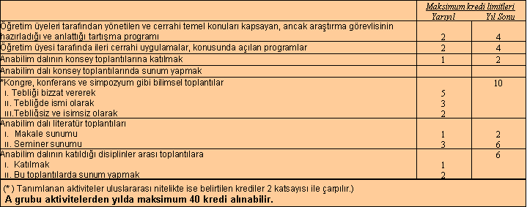
B. Pratik Eğitim

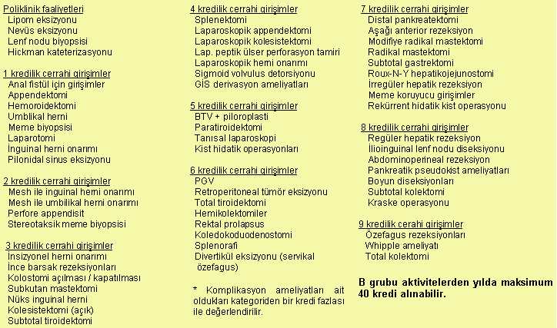
  C. Periodik Bilgi Değerlendirme Sınavları
  D. Yayınlar
